概要
Gitはデータを管理するシステム。これにより複数人でデータを共有できる。

参考：http://www-creators.com/archives/768

大まかな流れ
1.各人のPCでローカルブランチを作成し作業(操作1.)
→個別の作業スペースができ、そこでファイルを編集していく

2.作業完了したらpushし、プルリクを送る(操作2.)
→自分の変更を他の人と共有できるようになる

ブランチとは
各ファイルデータをまとめているフォルダのようなもの

まず次のコマンドを打ってみる
git branch -a
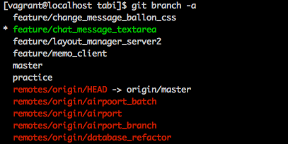
すると以下のような画面になる
緑文字 → 今自分がいるローカルブランチ(これをカレントブランチと言う)
白文字 → その他のローカルブランチ
赤文字 → リモート追跡ブランチ
※「remotes/origin/」に続く部分がリモート追跡ブランチの名前である。

・ローカルブランチ
主に作業するところ。
ただし、masterブランチでは作業しない！！

・リモート追跡ブランチ
fetchによりリモートリポジトリのブランチをコピーしたもの

・リモートブランチ
リモートリポジトリ内にあるブランチのこと

リポジトリとは
ブランチが各ファイルをまとめているフォルダとすると、そのブランチフォルダをまとめているフォルダがリポジトリ。
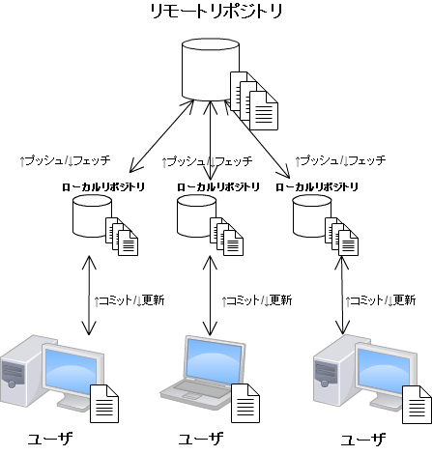

・ローカルリポジトリ
コマンド git branch -a を実行した時に、自分が見えるブランチ全てがローカルリポジトリ内のデータ。
自分のパソコンに存在している。

・リモートリポジトリ
各人のデータを集積する親、本体。pushすることでここに反映される。
ネット上に存在し、GitHubの方で見れる。

originとは
リモートリポジトリのURLの別名。名前は何でも良いのだが慣習的にデフォルトのoriginをそのまま使うことが多い。

プルリクエストとは
新しい変更をpushしたらその変更を他の方々に知らせ、コードに問題がないかチェックしてもらう必要がある。このお知らせがプルリクエストである。
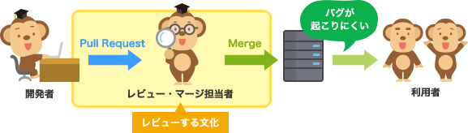

add、commit、pushとは
これらは変更を記録するためのコマンドである

add
commitしたい変更ファイルを選択する

・全ての変更したファイルを取得する
git add .

commit
ローカルリポジトリ内のカレントブランチに変更を記録する
git commit -m"適当なメッセージ"

push
リモートブランチとリモート追跡ブランチに変更を記録する
git push origin カレントブランチ名

fetch、merge、pullとは
他の人が加えた新しい変更を得るコマンド

fetch
リモート追跡ブランチを最新にする。

・リモートリポジトリの全ブランチの情報をfetchする
git fetch –all

その他fetchコマンド：http://kimromi.hatenablog.jp/entry/2015/08/12/002544

merge
他ブランチをカレントブランチへ反映させる

・feature/layout_manager_server2というリモート追跡ブランチをカレントブランチに反映させる
git merge origin/feature/layout_manager_server2

pull
pull = fetch + merge

・リモートリポジトリのmasterブランチをカレントブランチに反映させる。
git pull origin master
これはローカルのmasterブランチを最新にしたい場合に、masterで実行する。

基本操作

・ローカルリポジトリ内の全ブランチを確認する
git branch -a

・カレントブランチを変更する
git checkout 移動先のローカルブランチ名

・現在のadd、commit状況やカレントブランチを確認する
git status

・addしていない編集したファイルの変更点を確認する
git diff

操作１. リモートブランチ作成
※以下はmasterブランチから作成する場合（これを「masterからブランチを切る」と言う）

0.カレントブランチ(緑色)を確認する
git branch -a

1.カレントブランチをmasterに移動(既にmasterであったら不要)
git checkout master

2.masterから新しいローカルブランチを作成し、そのブランチに移動
git checkout -b 作りたいローカルブランチ名(例：feature/memo_client)

3.リモートブランチを新しく作成する
git push -u origin 作りたいリモートブランチ名(先ほど作ったローカルブランチと同じ名前)

4.ファイル編集へ

参考：https://qiita.com/TetsuTaka/items/5ab227a8bd2cd7106833

操作２. ファイル変更後プルリクエストまで

0.ファイルの変更箇所を確認する
git diff

1.全ての変更ファイルをaddする
git add .

2.メッセージを付けてcommitする
git commit -m “適当なコメント(例：memosFix)”

3.リモートブランチにpushする
git push origin branch名(例：feature/memo_client)

4.GitHubから、画面右上緑色のボタン「New pull request」をクリック

5.あとは流れで

Tips1. 今自分がどういう状態か知るには…

git status

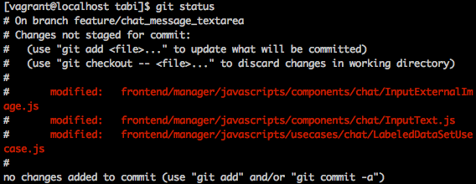
手順0.ファイル変更後

手順1.の後

[vagrant@localhost tabi]$ git status
# On branch feature/memo_client
# Changes to be committed:
# (use "git reset HEAD <file>..." to unstage)
#
# modified: app/assets/javascripts/i18n/en.js（緑文字）
# modified: frontend/manager/javascripts/actions/memos.js（緑文字）
#

手順2.の後

[vagrant@localhost tabi]$ git status
# On branch feature/memo_client
nothing to commit, working directory clean

操作３. 他の人の変更をカレントブランチに反映させる

1.リモート追跡ブランチを更新する
git fetch --all

2.指定したリモート追跡ブランチをカレントブランチに反映させる
git merge origin/反映させたいリモート追跡ブランチ名

x.または…
git pull origin 反映させたいリモートブランチ名
指定したリモートブランチをカレントブランチに反映させる

